WSY3岳十四日数学寂静 （Offline）
2021-03-14
整理人：爱你们的WSY

欢迎大家关注公众号 商校百科 公众号，接收最新，最快和最全：
- 商学院新闻
- 商学院项目介绍对比
- 校友访谈
- 申请和考试资料

相关链接：
1.ChaseDream GMAT阅读笔记 for GWD
https://forum.chasedream.com/thread-1375301-1-1.html
2.ChaseDream 2021 MBA 申请／校友答疑／面试群：
https://forum.chasedream.com/thread-863011-1-1.html
3. 写文书／面试／学校介绍宝典：
https://forum.chasedream.com/thread-1351509-1-1.html
4. 2021入学法国高商申请群：
https://forum.chasedream.com/thread-1351506-1-1.html
5. 2021 加拿大硕士申请群
https://forum.chasedream.com/thread-1369899-1-1.html
6. ChaseDream GMAT机经群：
https://forum.chasedream.com/thread-1369936-1-1.html
7.2021英国／香港／新加坡／荷兰群：
https://forum.chasedream.com/thread-1370398-1-1.html
8. ChaseDream 托福／雅思／GRE群：
https://forum.chasedream.com/thread-1370701-1-1.html
1 | 【2019-04-29】#55  DS：(x-1)(x+1) divided by 24除的余数是多少？  条件1：x不能被3整除  条件2：x-1是偶数  构筑答案：这道题我选的是C
2 | DS：有一题求奇数偶数的，x，y都是整数，问x是不是偶数？  条件1：2x+y=even  条件2：3x+5y=even 不记得了，总之能确定xy同odd或同even  构筑答案：具体忘记了，但是是靠两个选项才能确定odd还是even，选的C
【6-补充】
DS：有一题求奇数偶数的，x，y 都是整数，问 x 是不是偶数？
条件 1：2x+y=even
条件 2：3x+5y=even
构筑答案：选C
3 | 【2020-07-09】#17  DS：x和y都是负整数，问x y是否相等？  条件1：x^4 = y ^4  条件2：2x^4-y^4=x^2*y^2  构筑答案：D
4 | DS：一辆车，车轮上有一个spot距离车轮圆心d cm，车子往前开了D cm，问这个过程spot转动的距离与车轮走的路的比例？  条件1：D=25  条件2：d=30  构筑答案：B
【10-补充】
DS：车轮半径30，车轮上有一点（我理解是整个圆面上任意点）离圆心d cm，车子前进D cm，问该点前进的距离/车子前进的距离？
条件1：d等于一个值
条件2: D等于一个值
构筑答案：构筑选B。（知道车子前进多少就知道车轮转了几圈）
5 | PS：如果用键盘敲打出1-299，那么用到9的次数是多少？  构筑答案：43
6 | DS：三个红绿灯在一条路上，绿灯25s，黄灯5s，红灯20s，问下面哪个条件能说明三个绿灯都在同一时间亮的？  不过这个条件真的忘了
 | 三個紅綠燈，分別會閃25s，5s，30s。是否會在12:01同時紅色？ （1）第一個燈比第二個燈早閃15秒；比第三個燈晚30秒。（2）忘了
7 | PS：一个轮子直径为60，2 min转一圈，经过10分钟后走了多少路？
 | PS：一个圆柱里面一个实心长方体，漏水进去圆柱水灌了离柱顶多少米还是达到了长方体多少米，给了长方体长宽高圆柱高底直径问灌了多少升水。条件数字给的挺简单的但是式子列出来容易算错
【36-补充】
36题补充图 蒙的来不及做，如图，给了很多条件，但是求什么我忘记了，残了，望有补充。
8 | 【36-补充】  PS：就是图上的圆柱体里面镶了个长方体插座，没缝（画工不好尽力了……） 长方体长宽高给了准确数字，圆柱的也给了，说往里面灌水，到还有2cm的时候到顶就停了，问水的体积是多少立方米？（后面有括号给1m^3=1000cm^3）  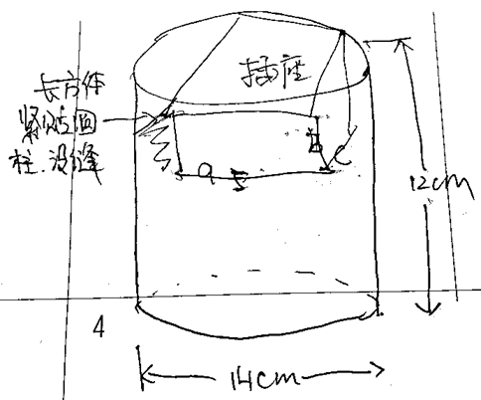
把立方体扔进圆柱
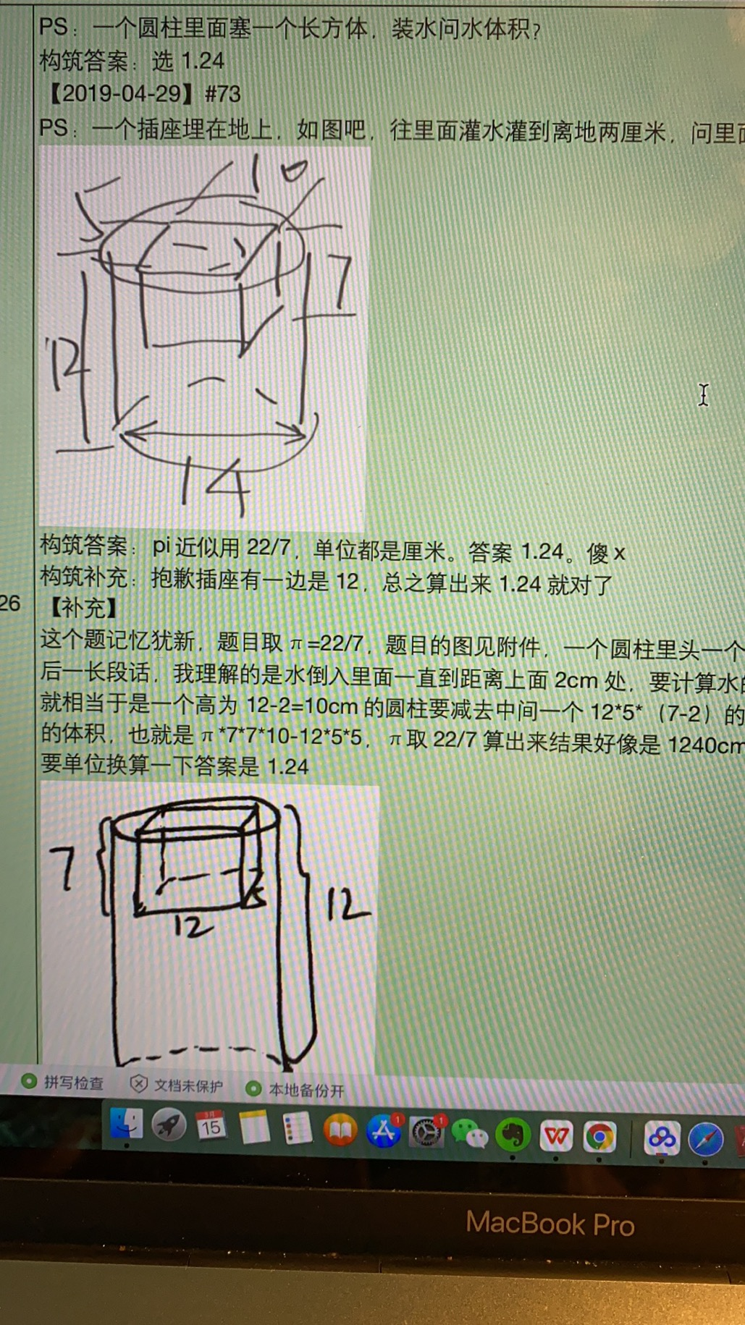
9 | DS：一个东西总共十天，前九天平均数是28，问总共十天的平均数是否等于29？  条件1：第十天的数大于一个数  条件2：第十天的数小于一个数
DS：(x-y)(x+y)=37
条件1：xy都是positive
条件2：xy都是integer
10 | 【90-补充】  DS：(x-y)(x+y)=37？  条件1：x和y都是正整数  条件2：忘记了... （这题做不来，37是质数啊不知道怎么拆分）
11 | DS：两个车从a到b 8.00出发，一个车先走，另一个车后出发，在一个点追上前面的车，问几点追到？  条件1：一个车提前走15min （还是另一个车后走15min）不记得了 但是就是时间差15min  条件2：车走了多少距离
12 | 一个水瓶正放水体积a*b*c。倒放没有水的体积是一个数x，倒放的时候水的体积不规则，因为瓶口是弯曲的。然后问你水的体积占总体积百分比。还给了一个瓶子正放的时候规则部分的高度的条件。
13 | profit=revenue-expense，profit margin=profit/revenue。然后第二年的profit多了xxx，让你算revenue的增长率
14 | 符合條件的三角形多少個？  I. 每個角度都Integers  II. 至少1個角=30°  III. 每個三角的角度跟另一個三角互不同  選項 A.60 B.75 C.115 D.1xx E.2xx
15 | 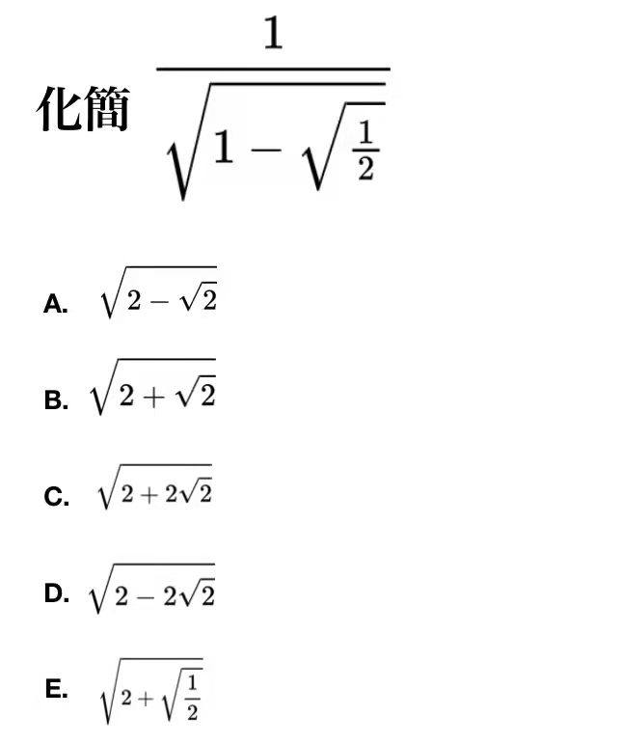
16 | 【2019-04-29】#2  PS：两个长方体，算大的体积是小的多少倍（给出小的体积求大的）？  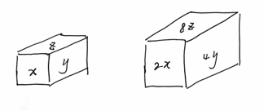  构筑答案：这题选的8倍
【4-补充】
多一个条件：给出第一个长方体的体积，再乘个8倍，答案是128.
X, y, z是标的面积。然后设一下长第一个的宽高abc 根据面积比例设一下第二个的 乘起来就能知道体积比啦
 | 【4-补充】大长方体小长方体xyz那道题，跟寂静 有变体，给了小长方体体积16，问大长方体体积，选的128
 | 【4-补充】那个长方体比例的，题目最后让算具体大长方体的体积，给了小长方体的，应该是16*8=128
17 | 【2020-07-09】#17  DS：x和y都是负整数，问x y是否相等？  条件1：x^4 = y ^4  条件2：2x^4-y^4=x^2*y^2  构筑答案：D
18 | DS：三个红绿灯在一条路上，绿灯25s，黄灯5s，红灯20s，问下面哪个条件能说明三个绿灯都在同一时间亮的？  不过这个条件真的忘了
 | 三个灯闪那个是绿的25s 红的黄的一个15好像一个20。 问会不会同时重叠，第二个条件是35s前没有绿的。纠结了一下选的B
19 | DS：一个农民要把一个长X 宽Y的field围起来好像，然后分成等面积的两部分，问的是啥忘了
20 | PS：彩票奖金第一天1，第二天2，第三天4，求第21天是多少？  构筑答案：2^20那个
【15-补充】
PS：彩票第一天，第二天啥啥的，然后问第20天的金额范围？答案都是X大于或小于或大于小于10的几次分
21 | DS：（记不太清了）JEVR四个人玩什么比赛，他们一共得了400分问J的分是不是比R大？  条件1：J和E的分比V和R大100  条件2：RE的分比V和J的小80  构筑答案：这两个条件究竟是谁和谁比谁大我不记得了，但是数字都是对的
 | 【18-补充】18题感觉选E，条件里不能推出J和R的大小；
22 | PS：$\frac{1}{\sqrt{1-\sqrt{\frac{1}{2}}}}=$？  构筑答案：选$\sqrt{2+\sqrt{2}}$
 | 【25-补充】25题题目一样，选项好像不一样，五个选项都是有分子分母的，而且不是最简形式，有点难算；选项好像都是根号2±1之类的东西，在分子分母上来回倒
23 | PS：N=（1到30之间的质数乘积）+1，有三个叙述问哪些是对的？  （已知一个数N=2*3*5*…*23*29+1, 问：此数能被以下选项的哪个数整除？）  I. N可以被1-30之间的某质数整除  II. N可以被30以上的某质数整除  III. N可以被30整除
24 | PS：一包水果100units，总成本189，百分之十五烂掉了，问每unit售价多少，才赚取利润？  构筑答案：答案3.4  【2019-04-29】#49  PS：1包水果(或是球之类的反正不重要)有100units，总成本$189，今天这包水果有15%烂掉了，问每unit售价至少要多少才能赚到利润$100？  构筑答案：我选$3.4
25 | DS：rectangular地板铺砖，这个地板的长宽皆为整数，砖块都是正方形，砖块之间不存在重叠。问150块砖够不够？  条件1：每块砖的周长为4  条件2：地板周长为50
26 | DS：n可以被写成两个positive prime interger的差吗？  条件1：n = 11  条件2：(n-7)(n-11) = 0
27 | 有个pizza题我差点折，9元直径9的披萨，每平方钱一样，问直径12的大概多少钱
28 | 有个已经有油的pipe 每小时进600，装满2500就不继续了。昨天下午一点开始装，问原有多少油  第一个是四点时候是2500  第二个条件是下午三点2100好像  选b
29 | b有个人40%bond 剩下的都是stock，bond赚了4%还是几，问bond赚得多还是stock赚得多。  条件1 总共多少钱 条件2 bond赚的比例。 选B
30 | 有个装了油的tank，pipe从下午一点开始600/h进油，装满2500就停，问原有多少油。  条件1 4点时候2500 条件2 三点时候2100 选B
31 | E员工里有M个男的，男的里N个工龄5年以上的，问从E里选出个5年以上男的的概率  条件1 E和m的关系 条件2 N和M的关系 选C
32 | fence题，短边y长边x，平均分成面积一样的部分，问x，y值  条件1 周长420 条件2 分成的面积都是square。 选C
33 | 三個紅綠燈，分別會閃25s，5s，30s。是否會在12:01同時紅色？ （1）第一個燈比第二個燈早閃15秒；比第三個燈晚30秒。
 | 版本2: 3个灯闪那个是绿的25s 红的黄的一个15好像一个20。 问会不会同时重叠，第二个条件是35s前没有绿的。纠结了一下选的B
34 | XY=150(x+y)=300(x-y)  求x+y  答：x=600，y=200，x+y=800
35 | PS题，求B公司的今年的revenge比上一年增/减了%多少。cost比上期减少了10%，Profit比上期增加了10%（好像是），引入了另一个rate的概念是profit/revenue，忘了是今年还是去年这个rate=0.4。
36 | 要组一个正的四位数，千位百位both是偶数、个位十位both是奇数，问能租多少个不同的四位数。
37 | 已知有一群人，总共有354人，其中7月过生日的人最多  问：7月过生日的人数最小值可能是多少？  A: 31 B: 30 C: 29 D: E:
38 | 中位数那题，说68%vary 1 standard deviation，95%vary 2 sd. sd=10  然后说有1000人，平均数60，问70-80之间的占多少
39 | mixture of 1.5kg nuts A and 6kg nuts B, 卖1.5 per 0.25kg，两种坚果总成本相等，售价比成本高50%，问nuts A的total cost
40 | 【2019-04-29】#48  DS：（详见附图）B点为圆心，线AB与线BC垂直，问以下哪个条件能得知圆面积？  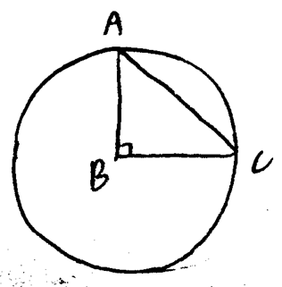  条件1：弧AC=某个数字，线AC=某个数字  条件2：弧AC比线AC还多xxx(某个数字)  构筑答案：知道弧AC跟线AC的关系基本上能得到答案，选的是D
41 | 【2019-04-29】#71  PS：问的是x^2可以是下面哪个？  I. 1  II. 4  III. 9  构筑答案：这题给了一个x的范围条件， 具体忘记了，应该是选1，2
【7-补充】
PS：寂静里有一题问x^2是多少？
I. 1
II.4
III.9
构筑：这个题目还有一些个关于x的不等式的条件，具体不记得了（类似（x+几）分之几+（x+几）分之几>1），反正就是直接把1,2,3带进去试就知道了，答案是I and II only
【7-补充】
PS：问的是 x^2 /2+X^2+X^2/3+X^2可以是下面哪个?
I. 1
II. 2
III. 3
构筑答案：1和2可以
42 | PS：有一个点(x,y) 和(3,-1) 组成的line 垂直于 (0,3) 和 (3,5) 组成的line，问equation 是什么？  构筑答案：我选的好像是3x+2y+5 = 0
43 | 【2019-04-29】#65  PS：Sn=1+...+n， 1/Sn=2/n(n+1)=2(1/n-1/(n+1))，问 1/S2+...+1/S99？  构筑答案：我选98/100
44 | DS：两个数列都含有10个数字，第一个s={1,2,3...10}， 第二个数列的n th 数比第一个数列多5，问是否能求出第二个数列的方差？  条件1：给了第一个数列的方差  条件2：给了第二个数列的平均数  构筑答案：这题也碰到了 numerical sequence 不太确定答案，我选的A  【2020-07-09】#14  DS：两个数列都含有10个数字，第一个s={1,2,3...10}， 第二个数列的n th 数比第一个数列多5，问是否能求出第二个数列的方差？  条件1：给了第一个数列的方差  条件2：给了第二个数列的平均数  构筑答案：我当时选的是A，因为觉得我并不知道第一个数列中的每个数是什么；但现在想想可能第一数列是指连续自然数从1-10，选D？
【47-补充】
DS：有10个数，numerical sequence s=1,2,3,...10，另一个数列第N个数比这个数列第N个数大5，问另一个数列的方差
条件1：s的方差10.24
条件2：s的数学平均74
构筑答案：我看之前构筑都说A，我想了一下平均数74的数列不能是1-10顺序排列啊，所以也选了a
【47-补充】
DS：两个数列都含有 10 个数字，第一个 s={1,2,3...10}， 第二个数列的 n th 数比第一 个数列多 5，n=1,2,3......问是否能求出第二个数列的方差?
条件 1：给了第一个数列的方差
条件 2：给了第二个数列的平均数
构筑答案：A
45 | PS：切蛋糕，一个圆柱体蛋糕，直径为30cm，高20cm，平均切成9块同样是20厘米高的圆柱体（x是具体数字我忘了几），问小圆柱体的直径？  构筑：我觉得应该是在大圆里取九个圆，但是很奇怪，题目好像也没有说取到最大的圆面积，可以算算看。倒数第二题，不太确定答案，选的是10/3 应该是错掉了  【2019-04-29】#77  PS：一个圆柱形蛋糕半径为X，高为Y，将这个蛋糕切出来9份，每份体积相等。有一份是一个小的圆柱体，问这个小份的圆柱体的半径是多少？
 | 【48-补充】圆柱切成九等分的题考了 注意其实是熔铸。不是切
 | 【48-补充】48题圆柱形蛋糕直径等于10；
46 | DS：x是整数integer嘛？  条件1：一个绝对值大于另一个绝对者，类似于一个这样的：|2+x|>=2|x-2|  (这个条件如果去求解的话，分段是可以分成x>=2, -2<=x<2, x<-2, 然后x大于2的部分解出x=6，第二段好像是3/2，第三段无解)  条件2：x>2
47
48
49
50
51
52
53
54
55
56
57
58
59
60
61
62
63
64
65
66
67
68
69
70
71
72
73
74
75
76
77
78

